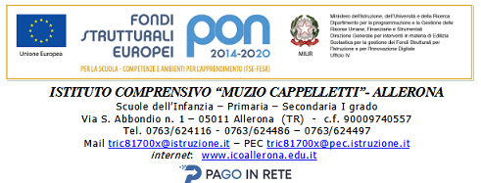

LIBERATORIA RELATIVA ALLE RIPRESE AUDIO, FOTOGRAFICHE E VIDEO

I sottoscritti ______________________________________, _______________________________ genitori dell’alunno ________________________________________ nato/a ________________ (____) , paese ________________________ il ________________________ e residente a __________________________ (__), in via ______________________________________ C.A.P. ________ tel. __________________e-mail _____________________________,

CONCEDONO

all’I.C. “Muzio Cappelletti” con sede a Allerona via S. Abbondio, n. 1, C.F: 90009740557, ed ai suoi collaboratori autorizzati, il diritto di riprendere e/o fotografare e/o registrare, anche a mezzo di soggetti terzi autorizzati, con mezzi televisivi, cinematografici, fotografici e fonografici su pellicola, nastro, digitale o qualsiasi altro supporto attuale o di futura invenzione l’immagine del proprio figlio, voce, nome e prestazioni artistiche durante la realizzazione di riprese effettuate.

Per effetto di quanto sopra l’Istituto è il solo proprietario video-fonografico delle riprese, delle fotografie e delle registrazioni di cui sopra, nonché di tutto il materiale anzidetto eventualmente realizzato.
L’Istituto potrà pubblicare il materiale video e/o fotografico sul suo sito internet e canali social, utilizzando le immagini esclusivamente per le finalità istituzionali e scolastiche.

L’alunno, come da indicazione del Garante Privacy, sarà ripreso esclusivamente nei momenti “positivi” dell’attività scolastica e nel completo rispetto della sua dignità.

Data ____________ Firma _________________________________

Firma _________________________________

In caso di impossibilità a firmare da parte di entrambi i genitori:
"il/la sottoscrito/a, consapevole delle conseguenze amministrative e penali per chi rilasci dichiarazioni non corrispondenti a verità, ai sensi del DPR245/2000, dichiara di aver effettuato la scelta in osservanza delle disposizioni sulla responsabilità genitoriale di cui agli art.316,337 quarter del codice civile, che richiedono il consenso di entrambi i genitori"

Firma del genitore/legale rappresentante Li', ……...................... ...................................

